Название документа | Настройка сканера Datalogic QD 2100, 2130 на кассе Linux
Место хранения оригинала | ООО «Кристалл Сервис»
Путь к электронной версии документа | www.set10help.crystals.ru

Настройка сканера Datalogic QD 2100, 2130 на кассе Linux

Сканер Datalogic QD 2100, 2130 работает на кассе SetRetail 10 (linux) на заводских настройках.
Для сброса сканера в заводские настройки необходимо:
- Зажимаем кнопку до звукового сигнала
- Затем сканер дает непрерывный луч
- Наводим луч на следующий штрихкод:

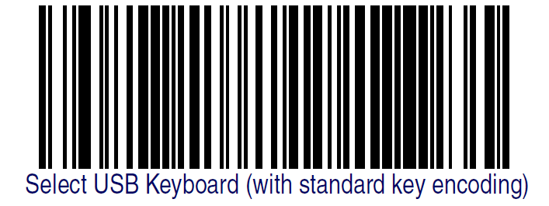
- Сканер должен перезагрузиться
- В Конфигураторе кассы Set10 нужно выбрать подключение Сканера ШК через USB либо через разрыв клавиатуры.

